**Universidade Estácio de Sá**

**Nova América**

**Programação Para Dispositivos Móveis em Android**

**João Victor Ferreira Gonçalves**

**Fernando Ribeiro de Almeida Junior**

**Lucas Silva de Oliveira**

**Repositório**

[**https://github.com/yJoaoFerreira/LFitness**](https://github.com/yJoaoFerreira/LFitness)

**Lucas Antunes Floriano**

**2024**

**Rio de Janeiro/RJ**

Sumário

1. DIAGNÓSTICO E TEORIZAÇÃO 3

1.1. Identificação das partes interessadas e parceiros 3

1.2. Problemática e/ou problemas identificados 3

1.3. Justificativa 3

1.4. Objetivos/resultados/efeitos a serem alcançados (em relação ao problema identificado e sob a perspectiva dos públicos envolvidos) 3

1.5. Referencial teórico (subsídio teórico para propositura de ações da extensão) 3

2. PLANEJAMENTO E DESENVOLVIMENTO DO PROJETO 4

2.1. Plano de trabalho (usando ferramenta acordada com o docente) 4

2.2. Descrição da forma de envolvimento do público participante na formulação do projeto, seu desenvolvimento e avaliação, bem como as estratégias pelo grupo para mobilizá-los. 4

2.3. Grupo de trabalho (descrição da responsabilidade de cada membro) 4

2.4. Metas, critérios ou indicadores de avaliação do projeto 4

2.5. Recursos previstos 5

2.6. Detalhamento técnico do projeto 5

3. ENCERRAMENTO DO PROJETO 5

3.1. Relatório Coletivo (podendo ser oral e escrita ou apenas escrita) 5

3.2. Avaliação de reação da parte interessada 5

3.3. Relato de Experiência Individual 5

3.1. CONTEXTUALIZAÇÃO 5

3.2. METODOLOGIA 6

3.3. RESULTADOS E DISCUSSÃO: 6

3.4. REFLEXÃO APROFUNDADA 6

3.5. CONSIDERAÇÕES FINAIS 6

# DIAGNÓSTICO E TEORIZAÇÃO

## Identificação das partes interessadas e parceiros

Descrever as partes interessadas no projeto (perfil socioeconômico, escolaridade, gênero, faixa etária, quantidade estimada de participantes, outras informações), inclusive citando parceiros, se houver. Nesta etapa é importante demonstrar quem são os participantes para justificar a pertinência social do projeto. Incluir evidências (ex: termo de acordo de cooperação) do acordo entre as partes interessadas.

A parte interessada no projeto é Leandro, um personal trainer freelancer que atua de forma independente, não estando vinculado a uma academia específica. Ele oferece serviços personalizados em academias que permitem sua atuação, além de realizar treinamentos em domicílio. Seu público-alvo é diversificado, abrangendo tanto jovens adultos quanto pessoas idosas, com um foco especial em acompanhar o progresso físico, dietas, cronogramas de treino e hábitos de vida saudável.

Leandro trabalha diretamente com a elaboração de planos de treino individualizados, considerando as necessidades específicas de cada cliente, o que inclui a orientação sobre a alimentação e a adaptação dos exercícios de acordo com a capacidade física dos alunos. Seu objetivo é garantir que seus clientes alcancem resultados efetivos e duradouros, independentemente de sua faixa etária ou condição física inicial.

Do ponto de vista socioeconômico, Leandro atende majoritariamente clientes de classe média, que podem investir em serviços de personal trainer, e também está aberto a trabalhar com idosos que buscam manter ou melhorar sua saúde física por meio de treinos adaptados. Sua atuação envolve o uso de tecnologias digitais, como planilhas e aplicativos de mensagens, para acompanhar o progresso de seus alunos e sugerir melhorias, mas ele busca uma solução mais eficiente para essa gestão.



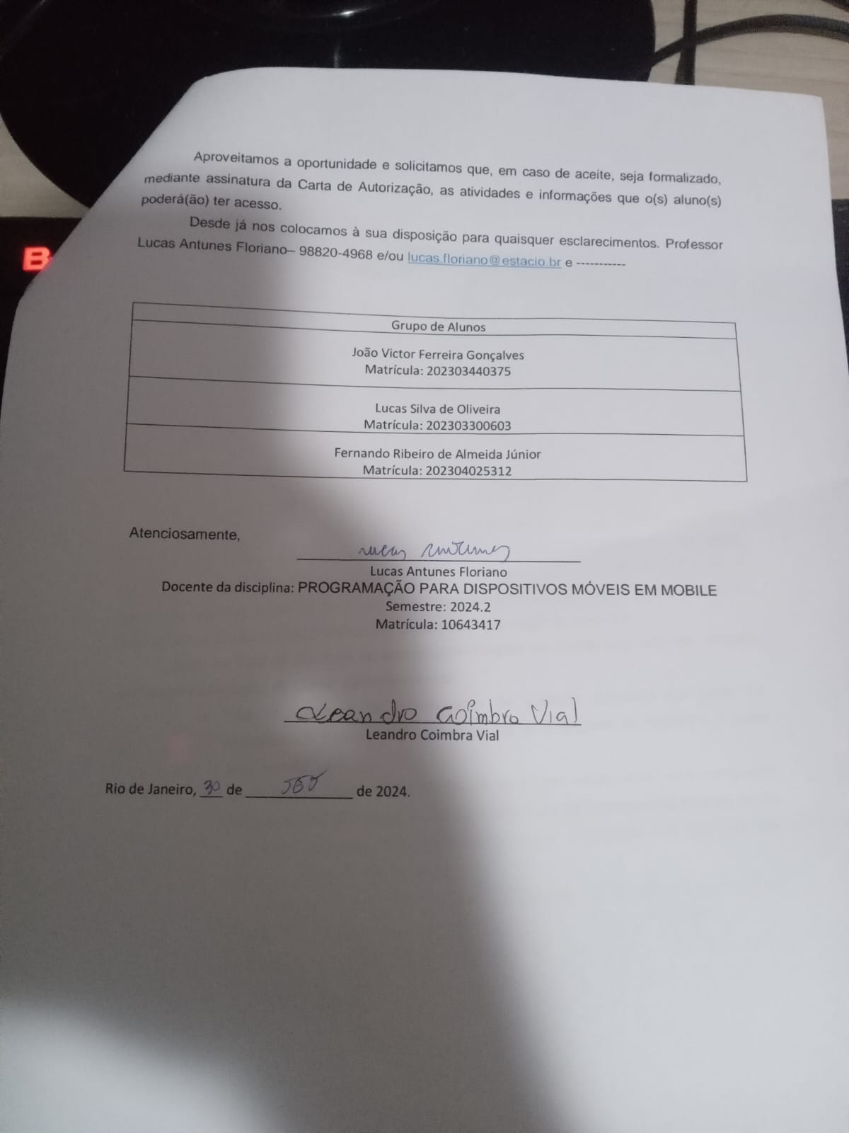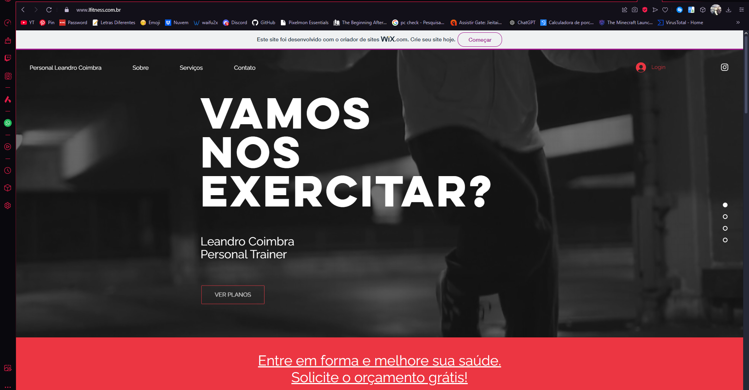

## Problemática e/ou problemas identificados

Descrever a (s) problemática (s) identificada (s) e a escolhida/priorizada que motiva a elaboração do projeto de extensão. Nesta etapa deve-se demonstrar de maneira clara o problema e/ou situação-problema que demandou a elaboração do projeto de extensão. Elucidar também que a demanda sociocomunitária foi identificada, a partir de encontros/conversas/trocas/escuta da comunidade onde o projeto será desenvolvido.

Na sociedade atual, com a crescente valorização de um estilo de vida saudável, há uma demanda crescente por ferramentas tecnológicas que facilitem o acompanhamento de treinos e a melhoria da saúde física. No entanto, observou-se que muitos pequenos empreendedores do ramo de personal training, como o profissional responsável pela marca LFitness, encontram dificuldades em atender de forma personalizada e eficiente seus clientes. Isso se deve, em parte, à falta de recursos digitais que permitam a interação contínua, o acompanhamento dos treinos e a motivação dos alunos de forma prática e acessível.

Após conversas e encontros com o personal trainer da LFitness, identificou-se que, embora ele já tenha um bom número de clientes, existe uma limitação na escalabilidade do seu trabalho devido à ausência de um aplicativo mobile que facilite o contato com os alunos e a personalização dos treinos de acordo com as necessidades de cada indivíduo. Além disso, muitos dos seus clientes enfrentam dificuldades para manter o acompanhamento correto dos exercícios e a evolução dos treinos, o que impacta diretamente na motivação e nos resultados esperados.

A partir dessa escuta ativa e da análise da realidade do personal trainer, o problema identificado e priorizado foi a necessidade de uma plataforma digital que permita não apenas a organização dos treinos, mas também a interação direta entre o personal e os alunos, a personalização dos planos de treino e a entrega de conteúdos educativos. Isso não apenas ajudará na fidelização dos clientes, mas também na otimização do tempo e na expansão do alcance da LFitness, promovendo um impacto positivo tanto na vida dos alunos quanto no crescimento do negócio.

## Justificativa

Descrever como a questão identificada (1.2 – problemática escolhida) é pertinente academicamente, uma vez que a aprendizagem baseada em projetos consiste na produção e aplicação de conhecimentos com vistas à resolução de demandas reais. Importante destacar a relação com o curso (objetivos de formação/aprendizagens), bem como as motivações do grupo de trabalho.

A criação de um aplicativo mobile para a LFitness se justifica pela necessidade de oferecer uma solução prática e tecnológica que auxilie na superação das dificuldades encontradas por personal trainers e seus clientes no acompanhamento de treinos e na personalização de planos de exercícios. A problemática identificada conecta-se diretamente com os objetivos da disciplina de *Desenvolvimento Mobile em React Native*, que visa capacitar os alunos na criação de aplicações móveis modernas, interativas e voltadas para a resolução de problemas reais.

Do ponto de vista acadêmico, este projeto se alinha à proposta de aprendizagem baseada em projetos, pois proporciona aos estudantes uma oportunidade concreta de aplicar os conceitos e técnicas aprendidos em sala de aula para atender a uma demanda real do mercado. O desenvolvimento de uma aplicação mobile envolve várias etapas, como análise de requisitos, design de interfaces amigáveis, programação e integração de funcionalidades que melhorem a interação entre usuários e o sistema, e, no caso da LFitness, essas habilidades são essenciais para fornecer um produto final de qualidade.

Além disso, a construção do aplicativo para a LFitness reforça competências como trabalho em equipe, comunicação com o cliente, gerenciamento de tempo e adaptação a diferentes necessidades. A criação de soluções digitais voltadas para o público de saúde e fitness, um setor em crescimento, agrega valor não só ao personal trainer, mas também amplia o repertório dos estudantes, oferecendo uma experiência completa que envolve desde a concepção até a entrega de um produto final que resolve uma demanda concreta.

O grupo de trabalho está motivado por sua paixão pela tecnologia e pelo desejo de criar soluções inovadoras que impactem positivamente a sociedade. A escolha desse projeto não só permite o desenvolvimento de habilidades técnicas em React Native, como também fortalece o compromisso de cada membro em transformar ideias em produtos tangíveis e funcionais.

## Objetivos/resultados/efeitos a serem alcançados (em relação ao problema identificado e sob a perspectiva dos públicos envolvidos)

Descrever entre 1 e 3 objetivos, no máximo, que devem ser alcançados pela equipe ao desenvolver o projeto de extensão. Nesta etapa os objetivos devem ser descritos com verbos de ação, de maneira clara e sucinta, em forma de tópicos (quando for mais de um), correspondentes aos resultados concretos que o projeto de extensão pretende alcançar.

Cabe ressaltar que os resultados obtidos pelo projeto deverão ser demonstrados, portanto, quando o grupo de trabalho definir os objetivos deve pensar na forma de participação dos públicos no processo avaliativo (que instrumentos usar?).

1. Desenvolver uma aplicação mobile personalizada para a LFitness, utilizando *React Native*, que permita ao personal trainer organizar e monitorar os planos de treino dos alunos, facilitando a comunicação e o acompanhamento da evolução física dos usuários.
2. Facilitar o acesso dos clientes da LFitness aos planos de treino, criando uma interface intuitiva e funcional, onde os alunos possam visualizar, acompanhar e interagir com seus treinos de forma prática, promovendo maior adesão aos treinos e consequentemente melhores resultados.
3. Avaliar a satisfação e a eficácia do aplicativo junto ao público-alvo, realizando testes com os usuários finais (personal trainer e clientes) por meio de questionários de feedback e métricas de uso, para medir a usabilidade, funcionalidade e impacto do app no atendimento e motivação dos alunos.

Esses objetivos visam resolver o problema identificado e gerar resultados concretos, tanto para o personal trainer quanto para os alunos, contribuindo para a melhoria da gestão de treinos e engajamento no acompanhamento físico.

## Referencial teórico (subsídio teórico para propositura de ações da extensão)

Breve exposição e discussão dos referenciais teóricos utilizados para entender e esclarecer a situação-problema que orienta o projeto, apresentando-as e relacionando-as com o desenvolvimento do projeto. O referencial teórico escolhido deve ser assertivo para justificar as escolhas das ações formuladas, ou seja, obras e autores citados devem apresentar respostas teóricas-científicas apropriadas para os desafios enfrentados durante a execução do projeto de extensão. Aqui no mínimo 3 (três) autores deverão ser referenciados (ver referências bibliográficas da disciplina e outras a critério do professor e ou dos acadêmicos). Sugere-se mínimo de 500 caracteres e máximo de 3 (três) páginas.

O desenvolvimento do projeto de extensão para a criação de um aplicativo mobile para a LFitness é embasado em diferentes referenciais teóricos que abordam a interseção entre tecnologia, saúde e metodologias ágeis de desenvolvimento de software.

Em primeiro lugar, o conceito de tecnologia como facilitadora de práticas de saúde é discutido por Norman e Verganti [1], que analisam o impacto da inovação tecnológica no comportamento humano. Eles destacam que o uso de ferramentas digitais, como aplicativos voltados para o acompanhamento de treinos, pode promover mudanças significativas nos hábitos das pessoas, facilitando a adesão a práticas saudáveis. No contexto da LFitness, um aplicativo personalizado pode potencializar o alcance do personal trainer, oferecendo uma maneira mais eficiente de gerenciar e motivar seus clientes.

Além disso, o projeto é orientado pelos princípios de Design Centrado no Usuário (DCU), conforme proposto por Donald Norman [2]. O autor destaca que a experiência do usuário deve estar no centro do processo de desenvolvimento de produtos digitais, priorizando a criação de interfaces intuitivas e acessíveis. Ao projetar o aplicativo para a LFitness, o foco no design centrado no usuário garante que o público-alvo – tanto o personal trainer quanto seus clientes – possa interagir com a aplicação de maneira simples, facilitando o acompanhamento e a adesão aos planos de treino. O objetivo é garantir que o aplicativo seja não apenas funcional, mas também fácil de usar, promovendo uma experiência positiva para todos os envolvidos.

Por fim, a metodologia de Desenvolvimento Ágil serve como base para a execução do projeto. Segundo Beck et al. [3], o Manifesto Ágil prioriza a entrega contínua de valor ao cliente e a adaptação constante às suas necessidades. Durante o desenvolvimento do aplicativo, o feedback do personal trainer da LFitness será coletado e integrado nas diferentes fases do projeto, garantindo que a aplicação final atenda de maneira eficaz às demandas identificadas. O uso dessa metodologia permite uma maior flexibilidade no processo de desenvolvimento, possibilitando ajustes contínuos e incrementais conforme o aplicativo é testado pelos usuários finais.

Esses referenciais teóricos fornecem uma base sólida para as decisões tomadas durante o desenvolvimento do projeto, permitindo a aplicação de abordagens tecnológicas, metodológicas e de design que garantam a eficácia do produto final.

**Referências:**

[1] NORMAN, D.; VERGANTI, R. Incremental and Radical Innovation: Design Research vs. Technology and Meaning Change. *Design Issues*, v. 30, n. 1, p. 78-96, 2014.

[2] NORMAN, D. *The Design of Everyday Things*. 2nd ed. New York: Basic Books, 2013.

[3] BECK, K. et al. *Manifesto for Agile Software Development*. 2001. Disponível em: https://agilemanifesto.org/. Acesso em: 08 out. 2024.

# PLANEJAMENTO E DESENVOLVIMENTO DO PROJETO

## Plano de trabalho (usando ferramenta acordada com o docente)

Montar um plano de trabalho contendo informações sobre as ações a serem executadas para alcançar os objetivos do projeto, contendo cronograma com os prazos, responsáveis por cada tarefa, recursos e formas de acompanhamento dos resultados. O plano de trabalho pode ser formulado de forma digital, de maneira assíncrona ou síncrona, ou mesmo por uso de material físico em sala de aula, tais como: cartolinas, quadro branco, murais etc.

O cronograma deve especificar qual é o prazo de entrega de cada uma das etapas do projeto descritas no item 14 – Procedimentos de Ensino-Aprendizagem do Plano de Ensino, bem como os prazos para as entregas do texto de cada item deste roteiro de extensão.

**Desenvolver uma aplicação mobile personalizada para a LFitness:**

Criar uma aplicação em React Native que permita ao personal trainer organizar e monitorar os planos de treino dos alunos, facilitando a comunicação e o acompanhamento da evolução física dos usuários.

**Facilitar o acesso dos clientes aos planos de treino:**

Criar uma interface intuitiva e funcional onde os alunos possam visualizar, acompanhar e interagir com seus treinos de forma prática, promovendo maior adesão e, consequentemente, melhores resultados.

**Avaliar a satisfação e a eficácia do aplicativo:**

Realizar testes com usuários finais (personal trainers e clientes) por meio de questionários de feedback e métricas de uso, medindo a usabilidade, funcionalidade e impacto do aplicativo no atendimento e motivação dos alunos.

* **Reuniões Semanais:** Para discussão de progresso e desafios enfrentados.
* **Ferramentas de Gestão:** Uso de ferramentas como Trello ou Asana para monitorar tarefas e prazos.
* **Questionários de Feedback:** Aplicar questionários após cada fase de teste para coletar feedback dos usuários.
* **Relatórios de Progresso:** Documentar o avanço em cada etapa e apresentar nas reuniões.

Este plano de trabalho é um guia para garantir que todos os membros da equipe estejam alinhados e cientes de suas responsabilidades e prazos. O acompanhamento contínuo e a flexibilidade para ajustes são essenciais para o sucesso do projeto LFitness.

## Descrição da forma de envolvimento do público participante na formulação do projeto, seu desenvolvimento e avaliação, bem como as estratégias pelo grupo para mobilizá-los.

Apresentar a forma como os participantes sociocomunitários envolvidos atuaram no planejamento, desenvolvimento e avaliação do projeto. Importante destacar que essas etapas serão definidas, a partir de encontros/conversas/trocas/escuta da comunidade, contexto no qual a delimitação das ações do projeto de extensão serão produto também da interação entre o público acadêmico e o público local em construção conjunta. Produzir registros (ex: fotos, capturas de tela, mensagens, formulários etc.) das reuniões, discussões, interações para evidenciar a ocorrência da troca mútua.

O envolvimento do público participante, especificamente o personal trainer da LFitness, foi essencial para a formulação, desenvolvimento e avaliação do projeto. A interação constante com a parte interessada e o diálogo ativo entre o grupo acadêmico e o público sociocomunitário permitiram uma construção conjunta das ações do projeto de extensão.

A participação do personal trainer da LFitness ocorreu de forma ativa desde a fase de planejamento, onde foram realizadas reuniões presenciais no campus da universidade duas vezes por semana, e reuniões online, uma vez por semana, por meio de videoconferências no Google Meet e no Discord. Durante esses encontros, o personal trainer trouxe suas demandas e expectativas para o aplicativo, descrevendo as dificuldades enfrentadas no acompanhamento de seus alunos e a necessidade de uma solução tecnológica para melhorar sua comunicação e gestão de treinos. Além disso, um dos integrantes do grupo possui contato direto com o personal trainer cinco vezes por semana, o que facilitou a obtenção de feedback contínuo e ajustes durante o desenvolvimento do projeto.

Nas reuniões presenciais, foram discutidos aspectos como funcionalidades do aplicativo, design da interface, experiência do usuário e a integração de recursos como monitoramento de treino e comunicação direta com os alunos. O personal trainer contribuiu fornecendo informações práticas sobre o dia a dia de seu trabalho, o que foi fundamental para a adequação das funcionalidades propostas no aplicativo às necessidades reais de sua rotina e de seus clientes. As sessões online permitiram a revisão das etapas de desenvolvimento do aplicativo, onde o personal trainer acompanhava o progresso do projeto e fornecia sugestões e melhorias baseadas em suas experiências e nas interações com seus alunos.

A avaliação do projeto também contou com a participação ativa do personal trainer. Testes práticos foram realizados para garantir que o aplicativo atendesse às expectativas iniciais e funcionasse de forma eficiente para a organização dos treinos e o acompanhamento de seus clientes. Estratégias de feedback, como formulários e sessões de teste, foram utilizadas para coletar informações sobre a usabilidade do aplicativo e a eficácia de suas funcionalidades.

Para garantir o engajamento contínuo do público participante, o grupo utilizou ferramentas de comunicação constantes, como mensagens em aplicativos de troca instantânea, formulários de feedback e a realização de registros fotográficos e capturas de tela das reuniões e discussões, além de gravações de videoconferências. Esses registros servirão como documentação do processo colaborativo, evidenciando a troca mútua de conhecimento e a colaboração entre a equipe acadêmica e o personal trainer da LFitness no desenvolvimento do projeto.

Essa abordagem garantiu que as ações do projeto fossem definidas em conjunto com o público-alvo, assegurando que o produto final atendesse de maneira eficaz às suas necessidades.

## Grupo de trabalho (descrição da responsabilidade de cada membro)

Apresentar o papel, a(s) responsabilidade(s) e a(s) atividades de responsabilidade de cada membro do grupo de trabalho. Importante destacar que esta delimitação será a base para a avaliação do relato individual de aprendizagem, a ser preenchido no item 3.2 deste documento.

No desenvolvimento do aplicativo móvel LFitness, cada membro do grupo de trabalho teve responsabilidades específicas que contribuíram para a estruturação e funcionalidade do app. Abaixo, estão detalhadas as responsabilidades e atividades principais de cada membro:

João Ferreira - Responsável pelo Backend e Estética Básica do Aplicativo

Responsabilidades e Atividades:

* Implementação do backend utilizando Firebase para gerenciar e armazenar dados do usuário de maneira eficiente e segura.
* Configuração e integração do sistema de autenticação no aplicativo, garantindo que os usuários possam criar contas, fazer login e recuperar senhas, conforme necessário.
* Criação de rotas para encaminhamento de informações do usuário para o banco de dados, incluindo informações pessoais, progresso físico e configurações personalizadas.
* Desenvolvimento da paleta de cores do aplicativo e definição da estrutura estética básica, proporcionando uma interface visualmente agradável e de fácil navegação para os usuários.

**Fernando Ribeiro:** Responsável pela maior parte do Frontend do Aplicativo (Estrutura, navegação stack e etc) e funções pequenas no Backend (Utilizar fotos via armazenamento por ImagePicker e salvando em base64).

**Lucas Silva:** Fiquei responsável pela consultoria online, corrigindo a integração com o WhatsApp, e pela navegação segura, garantindo transições rápidas e protegidas entre as telas do app.

## Metas, critérios ou indicadores de avaliação do projeto

Descrever o detalhamento das etapas para atingir os objetivos previstos na seção 1.4, indicando como eles serão alcançados, definindo os critérios e os indicadores necessários para a efetividade do projeto.

Para garantir que os objetivos estabelecidos na seção 1.4 sejam atingidos de forma eficiente, o projeto será dividido em etapas com metas claras, além de critérios e indicadores de avaliação para medir o progresso e a efetividade.

**Metas:**

1. **Desenvolver a aplicação mobile para a LFitness:** Até o final do projeto, o aplicativo deverá estar plenamente funcional, contendo as principais funcionalidades solicitadas, como cadastro de alunos, criação de planos de treino e comunicação direta entre personal trainer e alunos.

1. **Facilitar o acesso dos alunos aos planos de treino:** A interface deverá ser testada com usuários reais para garantir que seja intuitiva e que os alunos consigam visualizar e acompanhar seus treinos de forma simples e eficiente.
2. **Coletar e analisar o feedback dos usuários:** O personal trainer e seus clientes participarão de testes e fornecerão feedback por meio de questionários, permitindo melhorias no aplicativo e garantindo que ele atenda às expectativas.

**Critérios e indicadores de avaliação:**

1. **Funcionalidade do aplicativo:**

* O aplicativo deve estar completamente funcional e disponível para uso no dispositivo do personal trainer e dos alunos.

1. **Usabilidade e interface do usuário:**

* O aplicativo deve ter uma interface intuitiva e fácil de usar, que não apresente dificuldades técnicas ou de navegação para os usuários.

1. **Engajamento dos usuários:**

* O aplicativo deve promover o engajamento entre o personal trainer e seus alunos, melhorando a comunicação e acompanhamento dos treinos.

1. **Satisfação dos usuários:**

* O aplicativo deve gerar satisfação tanto para o personal trainer quanto para os alunos, melhorando o acompanhamento e resultados dos treinos.

**Etapas para atingir os objetivos:**

1. **Fase de planejamento e design:** Definir o layout e as funcionalidades do aplicativo, com base nas reuniões com o personal trainer e nos feedbacks recebidos.

1. **Desenvolvimento e implementação:** Iniciar a codificação do aplicativo em *React Native*, integrando as funcionalidades prioritárias.

1. **Testes de usabilidade e funcionalidade:** Realizar testes com o personal trainer e um grupo piloto de alunos, recolhendo feedback.

1. **Correções e melhorias:** Ajustar o aplicativo com base nos testes e implementar melhorias.
2. **Lançamento final e avaliação contínua:** Lançar o aplicativo e acompanhar seu uso real, avaliando continuamente os resultados com base nos critérios e indicadores definidos.

## Recursos previstos

Descrever os recursos previstos (materiais, institucionais e humanos) para o desenvolvimento do projeto. Esclarecer que qualquer indicação de gastos financeiros deve apontar a fonte

deste recurso. Sugere-se dar preferência a estratégias que minimizem ao máximo possível o dispêndio de custos financeiros, tendo em vista que as IES não possuem previsão de recursos específicos para a execução de projetos de extensão a serem desenvolvidos nas disciplinas da matriz curricular.

Para o desenvolvimento deste projeto, todos os recursos materiais, institucionais e humanos necessários foram disponibilizados pela universidade. Isso inclui o acesso a laboratórios de informática, softwares e plataformas educacionais, bem como o suporte técnico necessário para a execução das atividades.

Os recursos humanos envolvem a equipe docente da instituição, que oferece orientação e apoio contínuos ao longo do projeto, além da participação ativa dos estudantes no processo de desenvolvimento. Não há previsão de gastos financeiros diretos, uma vez que as ferramentas e a infraestrutura utilizadas já fazem parte dos recursos fornecidos pela universidade.

Esse modelo de utilização de recursos institucionalizados reduz ao máximo qualquer dispêndio financeiro adicional, em conformidade com as limitações orçamentárias das Instituições de Ensino Superior (IES), que não possuem previsão de recursos específicos para a execução de projetos de extensão nas disciplinas da matriz curricular.

## Detalhamento técnico do projeto

Descrever a solução de Tecnologia da Informação desenvolvida, conforme etapas definidas no item 1.4 – Procedimentos de Ensino-Aprendizagem do Plano de Ensino, etapa 4.

O projeto consiste no desenvolvimento de um aplicativo mobile multiplataforma para a marca LFitness, utilizando o framework React Native, que permitirá o personal trainer gerenciar e acompanhar o progresso de seus alunos de forma digital, melhorando a comunicação e a organização dos treinos. A solução técnica envolve o uso de tecnologias modernas e integrações que garantam uma experiência intuitiva, eficiente e escalável.

1. **Ferramentas e Tecnologias utilizadas:**

* **React Native:** O framework principal para o desenvolvimento do aplicativo, permitindo a criação de um app nativo que funciona em dispositivos iOS e Android. O React Native foi escolhido por sua flexibilidade, grande comunidade de suporte e capacidade de desenvolvimento rápido.
* **Expo:** Uma ferramenta que facilita o desenvolvimento e teste do aplicativo no React Native, simplificando o processo de configuração de ambiente e compilação do app.
* **GitHub & Git:** Repositório de código e ferramenta de controle de versão para gerenciar o código-fonte e colaborar com a equipe de desenvolvimento.

**Arquitetura do Aplicativo:**

O aplicativo será baseado em uma arquitetura de três camadas:

1. **Camada de Interface do Usuário (UI):** Desenvolvida com componentes React Native, esta camada será responsável por exibir as interfaces de navegação, telas de login, cadastro, planos de treino e relatórios de desempenho. A UI será projetada para ser intuitiva e responsiva, com um design que se adapta a diferentes tamanhos de tela e dispositivos móveis.
2. **Camada de Lógica de Negócio (Business Logic):** O núcleo das funcionalidades, onde estarão implementados os fluxos de criação de planos de treino, consulta ao histórico de treinos e comunicação via chat entre o personal trainer e seus alunos. Essa camada também gerencia as regras de negócios, como criação de relatórios automáticos sobre o desempenho dos alunos com base nos treinos realizados.
3. **Camada de Dados (Data Layer):** A interação entre o aplicativo e o Firebase, responsável pelo armazenamento de dados, como informações do perfil do usuário, histórico de treinos, e gerenciamento de sessões de treino. Utilizaremos o Firestore como banco de dados NoSQL, otimizando a escalabilidade e o armazenamento em tempo real.

# ENCERRAMENTO DO PROJETO

## Relato Coletivo:

Considerações do grupo sobre o atingimento dos objetivos sociocomunitários estabelecidos para o projeto.

Foi um projeto novo, porém, familiarizado devido ao embargo que tivemos em trabalhos anteriores (desenvolvimento web). Consequentemente, foi um trabalho tranquilo de se fazer e proveu a oportunidade de aprofundar ainda mais sobre softwares diferentes mais voltados para o mundo mobile.

### Avaliação de reação da parte interessada

Realizar avaliação de reação com a parte interessada (ex: formulário, entrevista gravada em áudio/vídeo, depoimento em áudio/vídeo etc.), para que o efetivo atingimento dos objetivos socioncomunitários propostos fique evidente.

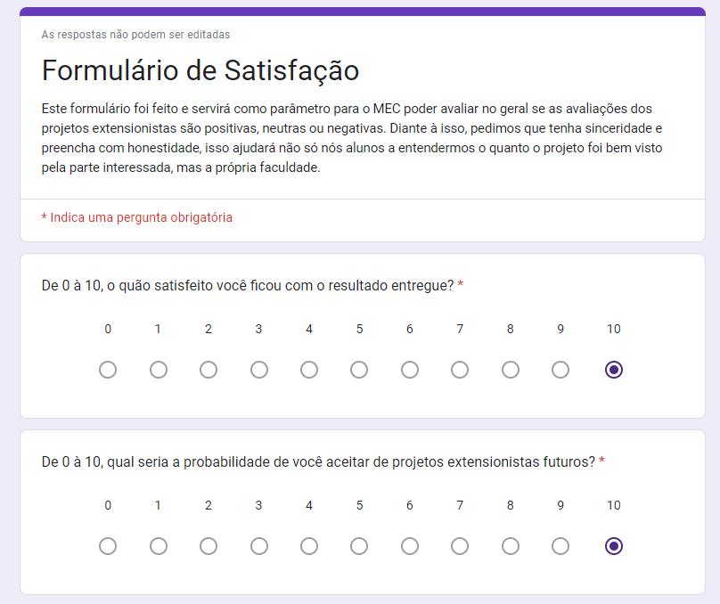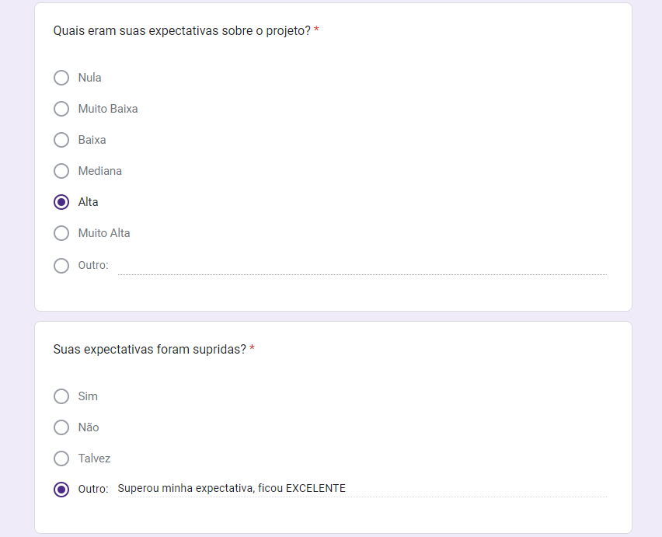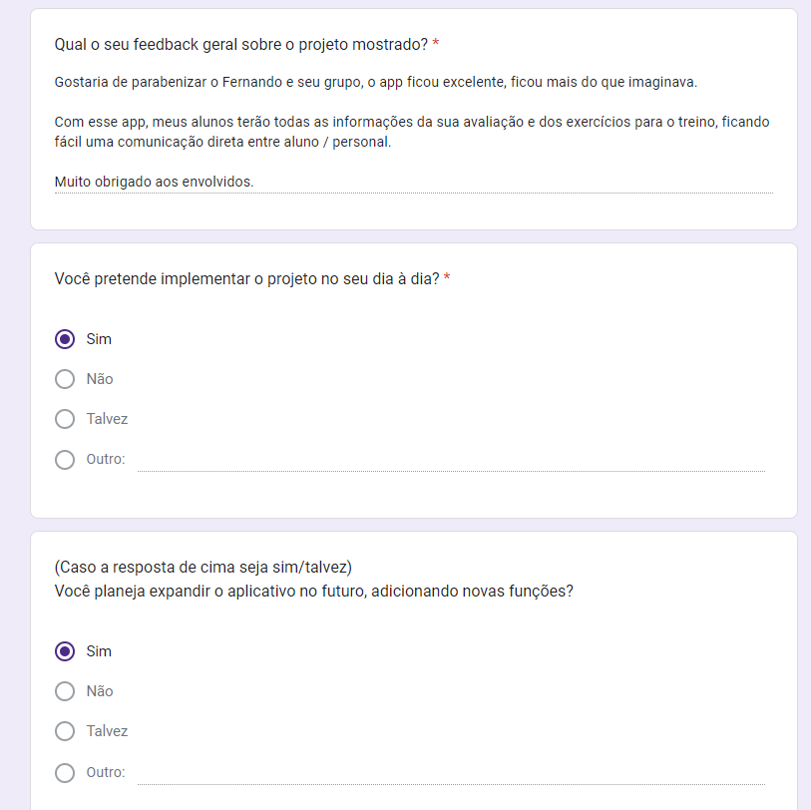

## Relato de Experiência Individual (Pontuação específica para o relato individual)

Nesta seção, cada aluno deve citar seu nome, e sistematizar as aprendizagens construídas sob sua perspectiva individual. O relato deve necessariamente cobrir os seguintes itens:

### CONTEXTUALIZAÇÃO

Explicitar a experiência/projeto vivido e contextualizar a sua participação no projeto.

**João Ferreira:** O projeto LFitness teve como objetivo desenvolver um aplicativo móvel voltado ao acompanhamento de atividades físicas e progresso pessoal dos usuários. Minha participação no projeto foi focada no desenvolvimento do backend, utilizando Firebase como plataforma principal. Além disso, fui responsável pela criação do sistema de autenticação e pela definição da paleta de cores e estrutura visual básica, garantindo uma estética agradável e coerente com o propósito do app.

**Fernando Ribeiro:** A experiência de trabalhar em um Aplicativo não foi muito drastica devido a experiências anteriores que tive (Criação de um site HTML). Porém teve suas dificuldades devido a adaptar a uma sitaxe um pouco diferente de um desenvolvimento de Site mas conseguimos alcançar nosso objetivo de maneira satisfatoria. Fiquei responsável pela Maior parte do frontend e algumas funções básicas no backend (citado na etapa 2.3).

**Lucas Silva de Oliveira:** A experiência foi tanta nova quanto empolgante, uma vez que nunca havia me envolvido em algo similar antes. Sendo assim, minha função principal foi garantir a navegação segura entre as páginas do aplicativo, proporcionando uma experiência fluida e agradável ao usuário. Além disso, fiquei encarregado de gerenciar os dados dos clientes que seriam enviados via WhatsApp, assegurando a integridade e a confidencialidade das informações.

### METODOLOGIA

Descrever como a experiência foi vivenciada: local; sujeitos/públicos envolvidos; período; detalhamento das etapas da experiência.

**João Ferreira:** A experiência ocorreu de forma remota, com reuniões regulares da equipe para discutir o andamento e coordenar as próximas etapas. O público-alvo do projeto foram os usuários interessados em melhorar seu condicionamento físico e acompanhamento de saúde. O trabalho foi desenvolvido em três meses, com reuniões semanais para alinhar o desenvolvimento técnico e visual do aplicativo.

As etapas principais da experiência foram:

1. **Planejamento e Pesquisa Inicial:** Escolha das ferramentas e divisão de tarefas. Análise das melhores práticas para autenticação e gerenciamento de dados de usuários.
2. **Desenvolvimento do Backend e Banco de Dados:** Criação do sistema de autenticação, integrando login, cadastro e recuperação de senha. Estruturação do banco de dados no Firebase para armazenar informações de usuários.
3. **Estética e Paleta de Cores:** Criação de um esquema visual básico e definição da paleta de cores que harmonizasse com o tema fitness.
4. **Testes e Ajustes:** Realização de testes com a equipe para ajustar a funcionalidade do backend e o layout do aplicativo.

**Lucas Silva de Oliveira:** A experiência de desenvolvimento do aplicativo foi vivenciada em um ambiente colaborativo e dinâmico, com uma equipe composta por Joao, Fernando e Lucas. O projeto se desenrolou ao longo de várias semanas, durante os quais nos reunimos regularmente para discutir o progresso e as próximas etapas. Realizávamos reuniões no Google Meet pelo menos uma vez por semana, onde abordávamos o desenvolvimento do projeto, compartilhávamos feedbacks e alinhávamos as responsabilidades de cada membro. Além dessas reuniões, mantivemos uma comunicação constante pelo WhatsApp. No início, enfrentamos desafios relacionados ao uso de novas ferramentas, o que dificultou o início do projeto. Contudo, com o comprometimento e a responsabilidade de todos os integrantes da equipe, conseguimos superar essas dificuldades e concluir o projeto com sucesso.

**Fernando Ribeiro:** Nosso grupo se encontrava toda semana na Estácio as quartas feiras e também, pelo menos um dia na semana, via Google Meet para discutirmos progresso e dificuldades do projeto. Envolvidos no projeto foram nosso grupo (Fernando, Lucas e João) e envolvimento periódico da parte interessada para ver o progresso do projeto (Leandro). De início foi complicado pois a falta de familiaridade sobre as ferramentas a ser utilizadas (Firebase e Snack Expo) resultou em um processo mais lento para começar. Entretanto depois de acostumar com os recursos utilizados foi rápido o processo.

### RESULTADOS E DISCUSSÃO:

Expectativa e o vivido; descrição do que foi observado na experiência; no que resultou a experiência; como você se sentiu? Descobertas/aprendizagens, facilidades, dificuldades e recomendações caso necessário.

**João Ferreira:** Minha expectativa inicial era enfrentar mais desafios técnicos no desenvolvimento do backend, considerando o gerenciamento de autenticação e segurança de dados. No entanto, ao trabalhar com Firebase, percebi que a ferramenta oferece recursos otimizados, o que facilitou a integração com o banco de dados e o sistema de autenticação.

Durante a experiência, observei que a organização de dados e a definição de uma estrutura estética básica foram cruciais para o resultado final. Um dos desafios foi a configuração correta de permissões e segurança no Firebase, algo que demandou pesquisa adicional e ajustes. A experiência resultou em um backend funcional, que suportava autenticação e armazenamento de dados de forma eficiente.

Pessoalmente, foi satisfatório desenvolver habilidades na integração de backend e aprender mais sobre estética e usabilidade. Uma descoberta importante foi perceber como uma paleta de cores simples, porém bem escolhida, pode fazer a diferença no engajamento do usuário. A facilidade veio da documentação do Firebase, que orientou muitos dos processos, mas as permissões e configurações de segurança foram complexas, e recomendo estudar previamente as boas práticas de segurança no Firebase.

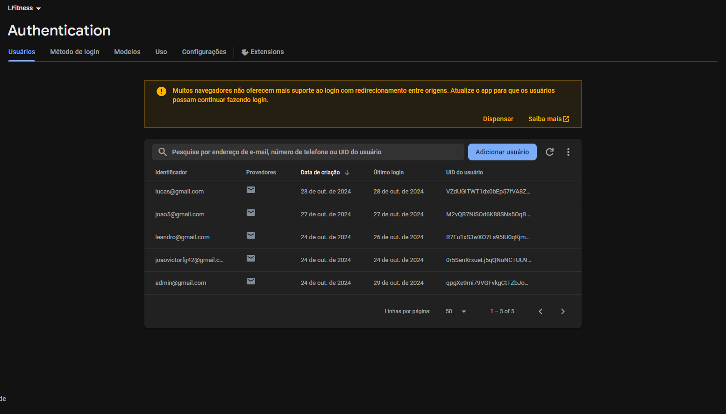

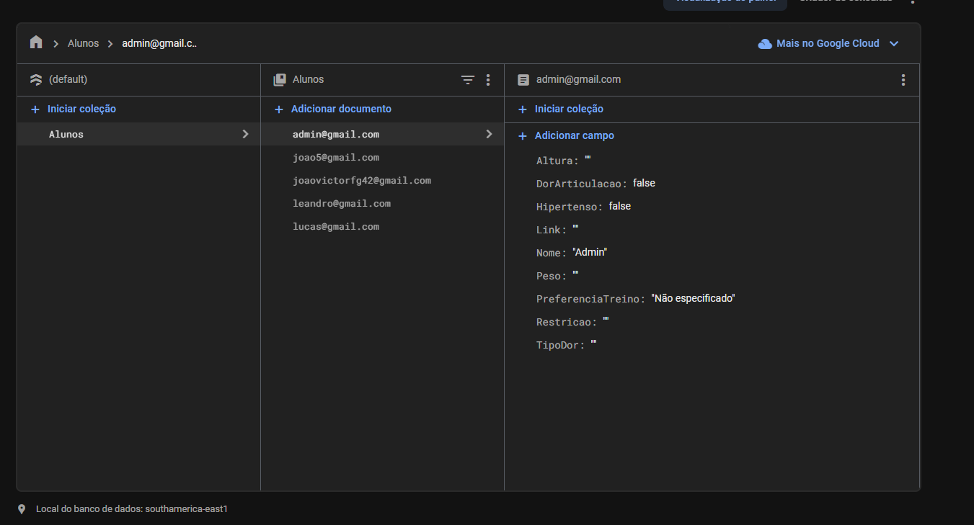

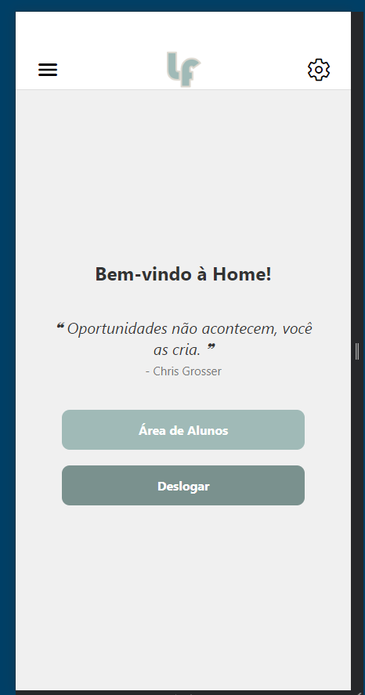

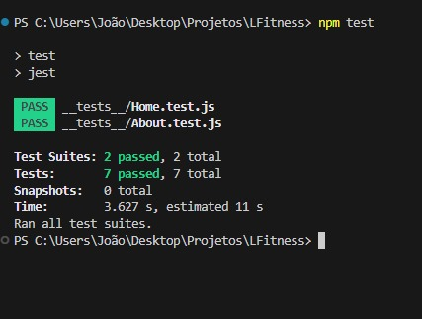

**Lucas Silva de Oliveira:** A experiência vivida no desenvolvimento do aplicativo foi tanto gratificante quanto desafiadora. Por ser uma atividade nova para mim, senti a necessidade de me dedicar intensamente para cumprir minhas responsabilidades. As dificuldades enfrentadas especialmente no início, serviram como oportunidades de aprendizado, permitindo-me desenvolver habilidades de resolução de problemas e flexibilidade. No geral, a vivência foi positiva e resultou em um aumento significativo da minha confiança. Tenho certeza de que os conhecimentos e experiências adquiridos me beneficiarão em projetos futuros, tanto na faculdade quanto na minha carreira profissional.

As correções no código foram focadas em melhorar a funcionalidade e também a acessibilidade. A primeira coisa que fiz foi corrigir a forma como a mensagem para o WhatsApp estava sendo montada, ajustando a sintaxe para garantir que os dados do formulário fossem passados corretamente. Também arrumei a URL do WhatsApp, que estava com erro, e reescrevi a função de envio para deixá-la mais organizada e fácil de entender.

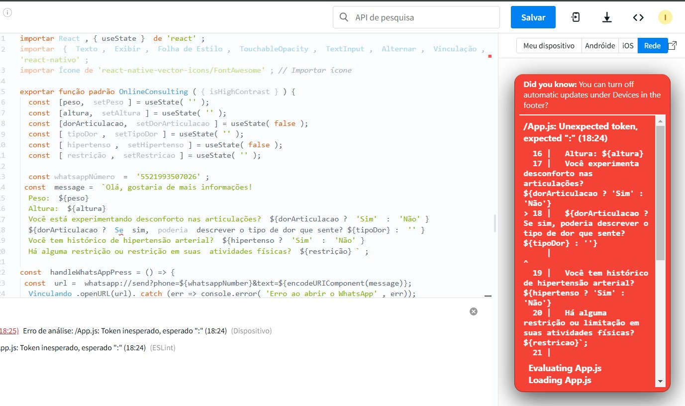

**Fernando Ribeiro:** A experiência que tive sobre projeto é: mesmo que a estrutura seja a mesma (Desenvolvimento Web ou Desenvolvimento de Aplicativo) pequenas diferenças sintáticas e logicas é o suficiente para fomentar dificuldades e soluções distintas. Com isso em mente me senti que dei mais um passo para algo maior em meus objetivos e sonhos na carreira que estou trilhando. Tive facilidades na estrutura de Frontend (graças a experiência passadas com Web) e dificuldades de ajustar em um nova sintaxe e softwares diferentes. Minhas recomendações seriam de ter uma mente aberta e usufruir de experiências passadas para ajudar em futuros trabalhos.

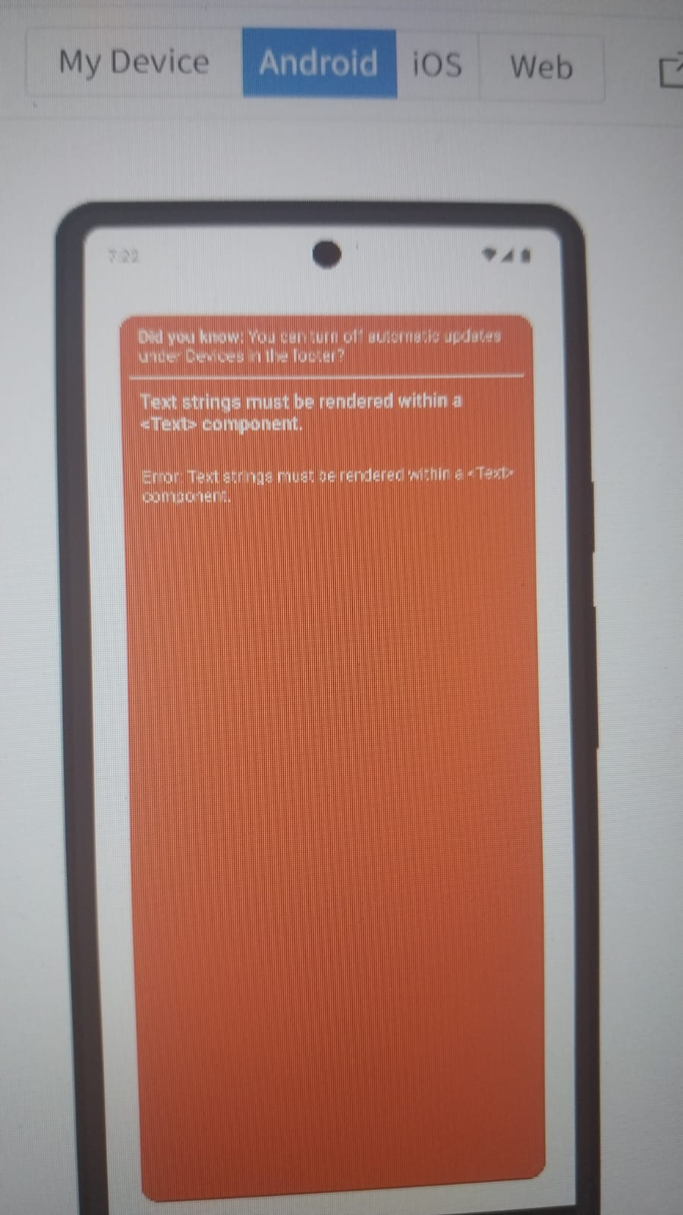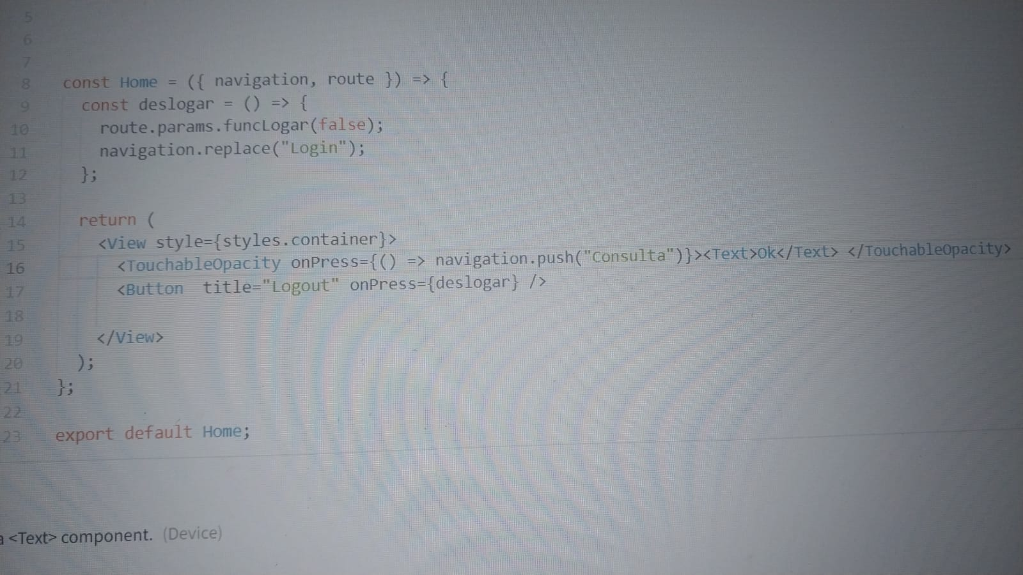

### REFLEXÃO APROFUNDADA

Espaço para relato sobre a experiência vivida versus teoria apresentada no relato coletivo.

**João Ferreira:** A prática vivenciada foi diretamente relacionada com os fundamentos discutidos no relato coletivo. A experiência prática permitiu-me testar e implementar o conhecimento teórico adquirido em autenticação e segurança de dados, sendo este um aspecto crucial para a confiabilidade do app. Consegui colocar em prática conceitos de segurança e proteção de dados do usuário, alinhando com a teoria e a importância da usabilidade em aplicativos móveis.

**Lucas Silva de Oliveira:** A experiência prática complementou e aprofundou meu entendimento da teoria, mostrando que, para um aprendizado eficaz, é essencial unir conhecimento teórico à prática. Essa integração é fundamental para a formação de um profissional mais completo e preparado para os desafios do mercado.

**Fernando Ribeiro:** Compartilho do mesmo sentimento de meu grupo foi difícil no começo entretanto foi gratificante conseguir terminar e entregar um projeto tão ambicioso para nossa parte interessada.

### CONSIDERAÇÕES FINAIS

Outros aspectos que podem ser trabalhados junto à parte interessada e perspectivas de trabalhos futuros, envolvendo tanto extensão quanto pesquisa. Soluções tecnológicas alternativas que poderiam ter sido implementadas para o projeto desenvolvido.

**João Ferreira:** Para futuros trabalhos, seria interessante explorar outras soluções de backend, como o AWS Amplify ou o Google Cloud Firestore, que podem oferecer maior personalização e escalabilidade. Alternativas como o uso de JSON Web Tokens (JWT) e autenticação multifator poderiam ser implementadas para aprimorar ainda mais a segurança e confiabilidade do sistema.

Essa experiência foi enriquecedora e colaborativa, e acredito que o app LFitness possui grande potencial de extensão e pesquisa futura, incluindo funcionalidades personalizadas de acordo com a saúde e perfil dos usuários, assim como o uso de algoritmos de recomendação para sugerir treinos e dicas de saúde.

**Lucas Silva de Oliveira:** Em relação às tecnologias, sugerimos o uso do Expo em um ambiente de desenvolvimento local, como o VSCode. Durante este projeto, dependemos principalmente da versão online do Expo (Snack Expo.dev), e acreditamos que essa mudança poderia proporcionar um controle melhor sobre o desenvolvimento e a personalização do software.

**Fernando Ribeiro:** Talvez nossa parte interessada pudesse esclarecer um pouco mais seus requisitos principais, mas além disso não tivemos muitos problemas. Se nossa parte interessada quiser dar continuidade pretendemos fazer um sistema de login, navegação e estrutura mais sofisticado para melhorar tanto sua experiência gerenciando o aplicativo quanto uma experiência excelente para os futuros usuários do software. Tecnologias melhores que poderíamos utilizar seria Expo do PC com auxílio de uma ferramenta como VSCode devido que nesse projeto utilizamos em sua maior parte a ferramenta online da Expo (Snack Expo.dev).

**OBSERVAÇÃO: Exige-se que todo o processo de desenvolvimento do projeto de extensão seja documentado e registrado através de evidências fotográficas ou por vídeos, tendo em vista que o conjunto de evidências não apenas irá compor a comprovação da realização das atividades, para fins regulatórios, como também poderão ser usadas para exposição do projeto em mostras acadêmico-científicas e seminários de extensão a serem realizados pelas IES.**